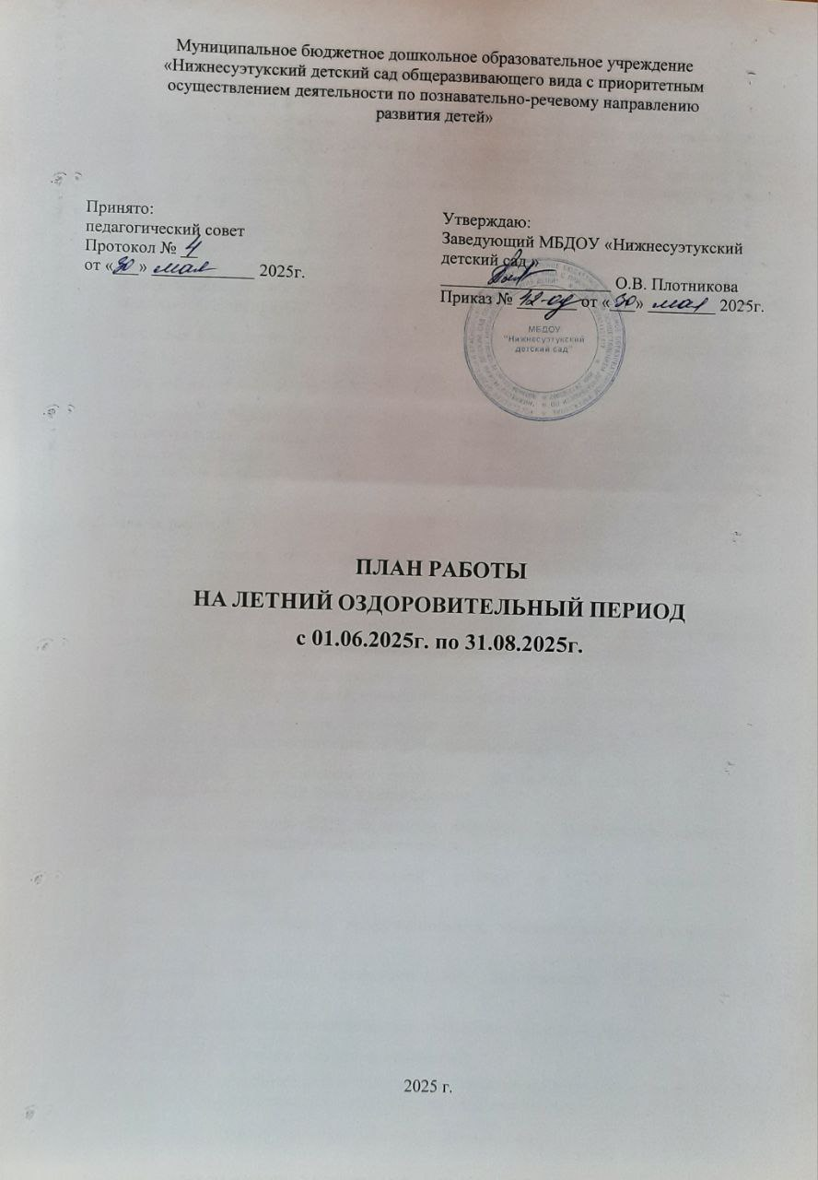

# Пояснительная записка

Лето - удивительная и благодатная пора, когда детям можно вдоволь гулять, бегать и прыгать. Именно в этот период они много времени проводят на воздухе. И очень важно так организовать жизнь дошкольников, чтобы каждый день приносил им что-то новое, был наполнен интересным содержанием, чтобы воспоминания о летнем времени, играх, прогулках, праздниках и развлечениях, интересных эпизодах из их жизни еще долго радовали детей.

Летний отдых детей оказывает существенное влияние на укрепление организма, сопротивляемость заболеваниям, создание положительных эмоций. В летний период особенно большие возможности предоставлены для закаливания, совершенствования защитных реакций ребенка, широко используются солнечно-воздушные ванны и водные закаливающие процедуры.

Летом все виды деятельности переносятся на воздух. Каждому виду отводится место и время в распорядке дня.

# Цель работы:

Сохранение и укрепление физического, и психического здоровья детей с учетом их индивидуальных особенностей. Полное удовлетворение потребностей растущего организма в отдыхе, творческой деятельности и движении. Создание максимально эффективных условий жизнедеятельности, способствующих гармоничному развитию и развитию их познавательной активности на основе оздоровительных мероприятий.

# Задачи работы:

1. Создать условия, обеспечивающие охрану жизни и укрепление здоровья детей, предупреждение заболеваемости и травматизма.
2. Реализовать систему мероприятий, направленных на оздоровление и физическое воспитание детей, развитие самостоятельности, инициативности, любознательности и познавательной активности, деятельности по интересам.
3. Создать позитивное эмоциональное настроение у детей через приобщение к природе, расширить общий кругозор детей, способствовать развитию их творческих способностей.
4. Продолжать формировать устойчивый интерес, потребность в ЗОЖ, занятиях спортивными играми у воспитанников ДОУ и их родителей.
5. Осуществлять педагогическое и санитарное просвещения родителей по вопросам воспитания и оздоровления детей в летний период.

Успешность проведения ЛОП во многом определяется комплексным подходом к планированию, организации и медико-педагогическому контролю.

При планировании оздоровительной работы в ДОУ придерживаемся следующих принципов:

* + комплексное использование профилактических, закаливающих и оздоровительных технологий;
  + непрерывное проведение профилактических, закаливающих и оздоровительных мероприятий;
  + преимущественное использование немедикаментозных средств оздоровления;
  + использование простых и доступных технологий;
  + формирование положительной мотивации у детей, медицинского персонала, педагогов к проведению профилактических, закаливающих и оздоровительных мероприятий;
  + интеграция программы профилактики закаливания в семью;
  + повышение эффективности системы профилактических, закаливающих и оздоровительных мероприятий за счет соблюдения в ДОУ санитарных правил и нормативов, оптимального двигательного режима и физической нагрузки, санитарного состояния учреждения, организации питания, воздушно-теплового режима и водоснабжения.

# Формы работы по образовательным областям:

познавательное развитие – экспериментальная, познавательно- исследовательская, проектная деятельность;

речевое развитие – беседы, дидактические игры, проектная деятельность, приобщение к художественной литературе;

художественно-эстетическое развитие – выставки продуктивной деятельности, театрализованная деятельность, музыкально-художественная деятельность, конструктивно-модельная деятельность;

социально-коммуникативное развитие – беседы нравственной и патриотической направленности, проектная деятельность, конкурсы, викторины;

физическое развитие – спортивные досуги и праздники, организация условий для двигательной активности, игр с водой, закаливающих процедур.

# Ожидаемые результаты

* + - * приобщение детей к ценностям здорового образа жизни;
      * развитие эмоционально-волевой сферы воспитанников;
      * повышение уровня коммуникативных способностей детей;
      * повышение эффективности в работе с родителями по вопросам ЗОЖ;
      * активизация познавательных интересов детей к трудовой деятельности в природе.

Функционирование здоровьесберегающей работы образовательного учреждения приводит к следующим положительным результатам:

1. снижение детской заболеваемости в летний оздоровительный период;
2. отсутствие случаев травматизма и отравления детей;
3. повышение уровня физического, психического здоровья детей;
4. повышение эффективности физкультурно-оздоровительной работы.

**Система оздоровительно-профилактических мероприятий с детьми на летний период**

|  |  |
| --- | --- |
| *Мероприятия* | *Особенности организации* |
| Воздушные ванны | Ежедневно, на утренней и вечерней прогулке; сон с доступом свежего воздуха |
| Солнечные ванны | при наличии головного убора |
| Стопотерапия | Ежедневно растирание стоп, похлопывание ладонью по стопе, самомассаж стоп, гимнастика стоп с предметами,  «Дорожка здоровья». |
| Полоскание рта кипячёной водой комнатной температуры | Ежедневно после обеда |
| Мытье рук по локоть с  самомассажем, пальчиковая гимнастика | Ежедневно |
| Игры с водой и песком | Ежедневно, на утренней и вечерней прогулке |
| Утренняя гимнастика | Ежедневно, на свежем воздухе |
| Гимнастика пробуждения | Ежедневно, по мере пробуждения детей |
| Подвижные игры с физическими упражнениями | Ежедневно, во время утренней и вечерней прогулки, с учетом двигательной активности детей. |
| Индивидуальная работа по развитию движений | Ежедневно в 1 и 2 половину дня, на утренней и вечерней прогулках |
| Самостоятельная двигательная деятельность | Ежедневно, совместно с воспитателем и под  руководством воспитателя в помещении и на свежем воздухе |

***ТЕМАТИЧЕСКИЕ НЕДЕЛИ***

# Июнь:

1. неделя – «**Счастливое детство»;**
2. неделя – **«Наша Родина»;**

# неделя – «Хотим здоровыми мы быть и под мирным небом жить»;

1. неделя – **«Искусство».**

# Июль:

1. неделя – **«Театральная»;**
2. неделя – **«Летние забавы»;**
3. неделя – **«Профессиональная»;**
4. неделя –**«Наша безопасность»;**
5. неделя - **«Мир открытий».**

# Август:

1. неделя – **«Творческая»;**
2. неделя – **«Дружные ребята»;**
3. неделя – **«Наш Российский флаг»;**
4. неделя – **«До свидания, лето!»**

**Примерная циклограмма календарного планирования на летний период (на неделю):**

|  |  |  |  |
| --- | --- | --- | --- |
| **Социально- коммуникативное развитие**   * Беседы   (тематические, ситуативные), общение   * Игровые ситуации * Рассматривание и обсуждение   иллюстраций, картин, фотографий   * Трудовая   деятельность   * Сюжетно – ролевые игры * Театрализованная деятельность * СОД педагога с детьми по ОО | **Познавательное развитие**   * Рассматривание, обследование, наблюдения * Опыты,   экспериментирование (с песком, водой, глиной, веществами, предметами и т.д.)   * Творческие задания * Проблемные ситуации * Тематические выставки * Дидактические игры * Интеллектуальные игры * СОД педагога с детьми по ОО | | **Речевое развитие**   * Чтение и   обсуждение литературных произведений   * Разучивание стихотворений, чистоговорок, скороговорок, потешек * Разгадывание загадок * Пересказ, составление   описательных  рассказов, речевое творчество |
| **Художественно-эстетическое развитие**   * Рисование, аппликация, лепка * Конструирование * Музыкальная деятельность | | **Физическое развитие**   * Утренняя зарядка, ОВД на прогулке * Подвижные игры, игры –   соревнования, народные игры   * Физкультурные досуги | |

**Режим дня для воспитанников МБДОУ ««Нижнесуэтукский детский сад»**

**в теплый период года**

|  |  |  |
| --- | --- | --- |
| **Мероприятия** | | **время** |
| благоприятные погодные условия | неблагоприятные погодные условия |
| прием детей в группе, совместная и самостоятельная игровая деятельность, утренняя гимнастика | прием детей в группе, совместная и самостоятельная игровая деятельность, утренняя гимнастика | 7:30-8:30 |
| подготовка к завтраку, завтрак | подготовка к завтраку, завтрак | 8:30-8:50 |
| игры, викторины, занятия по интересам самостоятельная деятельность детей | игры, викторины, занятия по интересам самостоятельная деятельность детей | 8:50-10:00 |
| второй завтрак | второй завтрак | 10:00-10:15 |
| подготовка к прогулке, прогулка | игры средней подвижности, индивидуальная работа, игры-забавы, предметная деятельность | 10:15-11:35 |
| возвращение с прогулки, самостоятельная и совместная игровая деятельность | игровая деятельность | 11:35-11:45 |
| подготовка к обеду, обед | подготовка к обеду, обед | 11:45-12:15 |
| подготовка ко сну, дневной сон | подготовка ко сну, дневной сон | 12:15-15:00 |
| подъем | подъем | 15:00-15:20 |
| самостоятельная и организованная детская деятельность (общая длительность, включая  перерывы) | самостоятельная и организованная детская деятельность (общая длительность, включая  перерывы) | 15:20-15:45 |
| подготовка к полднику, полдник | подготовка к полднику, полдник | 15:45-16:10 |
| подготовка к прогулке, прогулка самостоятельная деятельность, уход детей домой | спокойные игры, игры–забавы, игры по развитию речи, ознакомлению с окружающим, беседыс детьми, индивидуальная работа | 16:10-18:00 |

**ПЛАН ВОСПИТАТЕЛЬНО-ОБРАЗОВАТЕЛЬНОЙ РАБОТЫ С ДЕТЬМИ НА ЛЕТНИЙ ОЗДОРОВИТЕЛЬНЫЙ ПЕРИОД 2025 г.**

Планирование работы с детьми в летний период носит тематический характер. Используется общая тематика проводимых видов организованной и совместной деятельности в течение недели. Содержание их отличается в разных возрастных группах и зависит от возможностей детей.

|  |  |  |
| --- | --- | --- |
| Тематические недели для всех возрастных групп на летний период | | Тематические дни, итоговые мероприятия |
| **Неделя «Счастливое детство» (1-7 июня)** | | **1 июня – День защиты детей** |
|  | Мероприятия, посвящённые Международному Дню защиты детей   1. Конкурс рисунков на асфальте на тему «Здравствуй, лето» 2. Развлекательная программа «День защиты детей» 3. Беседы о семье, детском саде, доме, родном городе 4. Чтение сказок и заучивание стихов А.С.Пушкина, К.И. Чуковского, А. Барто 5. Игровая деятельность | **6 июня – День рождения А.С. Пушкина. День**  **русского языка**  **9 июня-Международный день друзей** |
| **Неделя «Наша Родина»(10-14 июня)** | |  |
| **.** | 1. Тематические беседы по теме «День России» 2. Рассматривание иллюстраций и альбомов города России 3. Рисование на асфальте «Родные просторы» (коллективная работа) 4. Заучивание стихов о России и Родине. 5. «Природа родного края» - беседы и просмотр презентаций | **12 июня - День России**  Музыкально – познавательное  развлечение «Россия – любимая наша страна» (средний и старший  дошкольный возраст)  «Летние композиции» - совместная выставка  детей, педагогов и родителей |

|  |  |  |
| --- | --- | --- |
| **Неделя «Хотим здоровыми мы быть и под мирным небом жить» (17-21 июня)** | | |
|  | 1. Беседы:  * «Каждый день зарядку делай: будешь сильным, будешь смелым» * «Правильный распорядок дня и твое здоровье» * «Полезные и вредные привычки» * «Лекарственные растения нашего участка» * «Витамины я люблю – быть здоровым я хочу» * «Солнце, воздух и вода- наши лучшие друзья» * «Я хочу спортсменом стать»   2. Чтение произведений «Мойдодыр», «Айболит» К.И.Чуковского и др.  3 Подвижные игры на участках ДОУ  4.Акция «Мы за здоровый образ жизни!» | Спортивное развлечение  «Если хочешь быть здоров  - спортом занимайся» (дошкольные группы)  Развлечение с мячами (группа раннего возраста)  **22 июня – День памяти и скорби** (старший  дошкольный возраст)   * Беседы о начале ВОВ, чтение художественной литературы * Просмотр презентации и видеофильмов о ВОВ |
| **Неделя «Искусство» (24 - 28 июня)** | |  |
|  | 1. Выставка детского творчества на тему: «Лето в нашем селе» 2. Художественное конструирование из бумаги, бросового и природного материалов 3. Выставка рисунков детей с использованием нетрадиционной техники рисования 4. Рисование мелом на асфальте «Летние фантазии» 5. Разучивание стихов, песен, танцев о лете. | «Лето в нашем селе» - выставка детских работ |
| **Неделя «Театральная» (с 1-5 июля)** | | |
|  | 1. Организация театрализованных игр. 2. Художественное конструирование детей на тему:   «Театральная игрушка» (средний и старший дошкольный возраст)  3.Обыгрывание сказок, стихов, потешек и литературных произведений  4.Кукольный спектакль для детей ДОУ |  |

|  |  |  |
| --- | --- | --- |
| **Неделя «Летние забавы»(8-12 июля)** | |  |
|  | 1. «Песочные фантазии» - смотр конкурс песочных построек 2. Игры-забавы с шарами и мыльными пузырями 3. Спортивные игры 4. Мероприятия, посвящённые Дню семьи, любви и верности    * Беседы, рассматривание семейных альбомов, рассказы   «Случаи из семейной жизни»   * + рисование на темы «Моя семья», «Наш дом», «Семейные питомцы» | «Песочные фантазии» - смотр конкурс песочных построек (все группы)  **8 июля - День семьи, любви и верности** |
| **Неделя «Профессиональная» (15-19 июля)** | |  |
|  | 1. Просмотр видео-презентаций, роликов по ознакомлению с профессиями 2. Развлечение по правилам пожарной безопасности   «Профессия – пожарный»   1. Викторина «Угадай профессию» (средний, старший дошкольный возраст)   4. Чтение художественной литературы, заучивание стихов о профессиях  5. Игровая деятельность детей «В мире профессий» |  |
| **Неделя «Наша безопасность» (22-26 июля)** | |  |
|  | 1. Ситуативные разговоры по правилам пожарной и дорожной безопасности 2. Беседы, просмотр презентаций, видео, мультфильмов из серии «Уроки тётушки Совы»   3. Акции: «Мы за безопасность», «Правила дорожного движения» (средняя, старшая, подготовительная группы) 4. Выставка рисунков «Дорожный знак  5. Чтение художественной литературы и стихов о дорожной и пожарной безопасности. | «Правила дорожные, знать каждому положено!»- познавательное  развлечение по ПДД (ср.гр. – под.гр.) |

|  |  |  |
| --- | --- | --- |
| **Неделя экологическая «Мир открытий» (29 июля – 2 августа)** | | |
|  | 1. Конструктивная деятельность из природного материала по планам воспитателей (все группы) 2. Игры и эксперименты с водой, песком, ветром и т.п. (все группы) 3. Наблюдения за природными явлениями в ходе прогулок и экскурсий 4. Наблюдения за растениями на огороде и цветниках ДОУ 5. Наблюдения и работа на площадках ДОУ |  |
| **Неделя «Творческая» (5 - 9 августа)** | | |
|  | 1. День изобразительной деятельности (рисование, лепка, аппликации) 2. День конструирования 3. День музыки и танца 4. День прикладного творчества   - поделки из картона, бумаги, из ткани и природного материала  5. «Творческая мастерская» - выставка творческих работ детей | «Творческая мастерская» - выставка творческих  работ детей (все группы) |
| **Неделя «Дружные ребята» (с 12 – 16 августа)** | | |
|  | 1. Фестиваль дворовых игр – 4D (дети, движение, дружба, двор) 2. Чтение художественной литературы, заучивание стихов и песен о дружбе 3. Совместные подвижные игры 4. Коллективный труд на участке детского сада 5. Смотр-конкурс «Самая оригинальная грядка огорода» | **12 августа-День физкультурника** |
|  | | |

|  |  |  |
| --- | --- | --- |
| **Неделя «Наш Российский флаг» (19-23 августа)** | | |
|  | 1. Беседы на тему: «Россия – любимая наша страна», «Как родился Российский триколор», «Наш флаг» и др. 2. Акция «Флаг России» 3. Просмотр презентаций на тему: «Наша Российская символика», «Флаг России», «Могучая наша страна»   4.Игровая деятельность: «Собери флаг РФ», «Узнай наш флаг», «Чей кружок скорей соберётся, Передай флажок“,  «Пронеси флаг сквозь преграды»   1. Викторина «Что мы знаем о флаге РФ?» 2. Фоторепортаж «День флага России» (выставка на странице сообщество) | **22 августа – День флага РФ** |
| **Неделя «До свиданья, лето!» (26-30 августа)** | | |
|  | 1. «До свиданья, лето!» - праздник (все группы) 2. Оформление презентаций, папок-раскладушек, фотогазет, альбомов, плакатов на тему «Летний калейдоскоп» (все группы) 3. Смотр-конкурс «Лучший цветник ДОУ» 4. Фото выставка «Как я провел Лето!» на странице сообщества | «До свиданья, лето!» - праздник (все группы) |